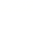
莲塘一中2020～2021下学期高二3月质量检测
化学试卷
可能用到的相对原子质量：H-1 C-12 N-14 Na-23 O-16 Fe-56 Mn-55 S-32 Ca-40
一、选择题（本大题共18小题，每小题只有一个正确答案，每小题3分，共54分）
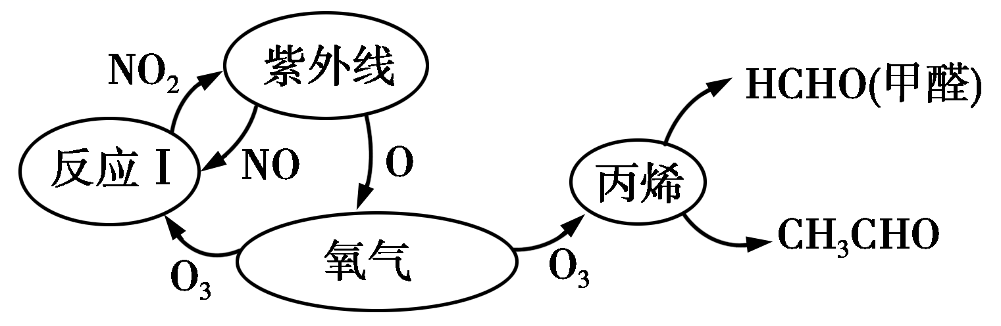
1．大气中氮氧化物和碳氢化合物受紫外线作用可产生二次污染物光化学烟雾，其中某些反应过程如图所示。下列说法正确的是( )
A．丙烯发生氧化反应生成甲醛和乙醛
B．生成O₃的反应属于氧化还原反应
C．反应I属于复分解反应
D．该过程中O₂作催化剂
2．在有机合成中官能团的引入与转化都极为重要，下列说法正确的是( )
A．甲苯在光照条件下与Cl₂反应时，主反应为苯环上引入氯原子
B．引入羧基的方法有醛的氧化反应和酯的水解反应
C．CH₂===CH—CHO与酸性KMnO₄溶液反应可转化为CH₂===CH—COOH
D．乙醇在浓硫酸作用下加热到140 ℃时生成乙烯
3．紫花前胡醇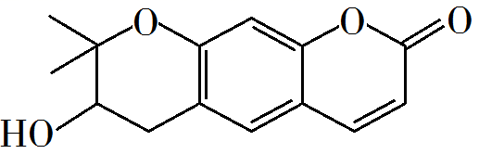可从中药材当归和白芷中提取得到，能提高人体免疫力。有关该化合物，下列叙述错误的是( )
A. 分子式为C₁₄H₁₄O₄
B. 不能使酸性重铬酸钾溶液变色
C. 能够发生水解反应
D. 能够发生消去反应生成双键
4．有两种有机物Q(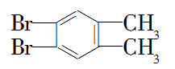)与P(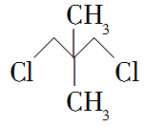)，下列有关它们的说法中正确的是( )
A．二者的核磁共振氢谱中均只出现两种峰且峰面积之比为3∶2
B．二者在NaOH醇溶液中均可发生消去反应
C．一定条件下，二者在NaOH溶液中均可发生取代反应
D．Q的一氯代物只有1种，P的一溴代物有2种
5．某物质中可能有甲醇、甲酸、乙醇、甲酸乙酯中的一种或几种，在鉴定时有下列现象：①有银镜反应 ②加入新制Cu(OH)₂悬浊液，沉淀不溶解 ③与含有酚酞的NaOH溶液共热时发现溶液中红色逐渐变浅。下列叙述中正确的是( )
A．一定有甲酸乙酯和甲酸 B．一定有甲酸乙酯和乙醇
C．一定有甲酸乙酯，可能有甲醇和乙醇 D．几种物质都一定有
6．下列关于有机物的说法不正确的是( )
A．乙醇、乙酸都可以与CuO反应
B．乙酸、乙酸乙酯都能与烧碱溶液反应
C．制乙酸乙酯时，把乙醇和乙酸依次加入浓硫酸中
D．乙醇、乙酸和乙酸乙酯都可发生取代反应
7．某甲酸溶液中可能存在着甲醛，下列操作能证明的是( )
A．加入新制的Cu(OH)₂加热，有砖红色沉淀产生，证明一定存在甲醛
B．能发生银镜反应，证明含甲醛
C．试液与足量NaOH溶液混合，其蒸馏产物可发生银镜反应，则有甲醛
D．先将试液充分进行酯化反应，收集生成物进行银镜反应，有银镜产生，则含甲醛
8．下列各项事实能够说明有机物分子内基团间的相互影响会导致物质化学性质不同的是( )
①苯酚与溴水常温可以反应，而苯与溴水不能反应
②甲苯能使酸性高锰酸钾溶液褪色，而乙烷不能使酸性高锰酸钾溶液褪色
③苯酚与氢氧化钠溶液可以反应，而乙醇不能与氢氧化钠溶液发生反应
④甲苯与浓硝酸(浓硫酸/△)作用可得到2，4，6－三硝基甲苯，而苯与浓硝酸(浓硫酸/△)作用得到硝基苯
A．只有①③ B．只有②④
C．只有①③④ D．①②③④
9．下列有关实验装置及用途叙述正确的是( )
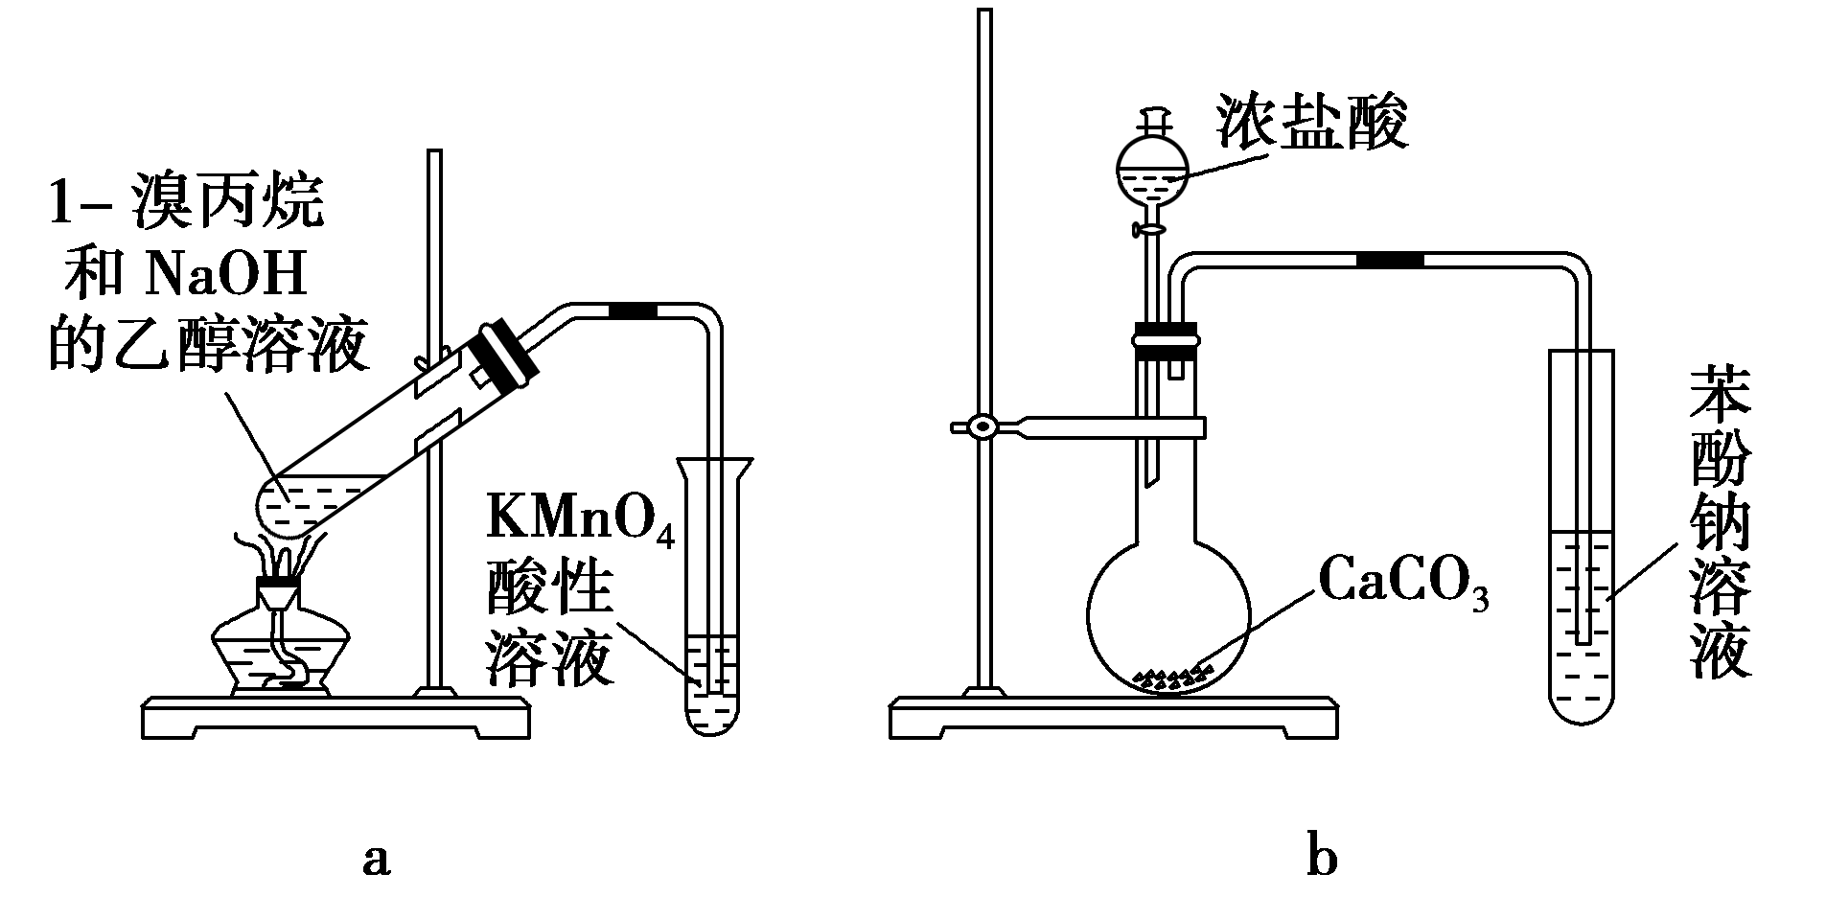
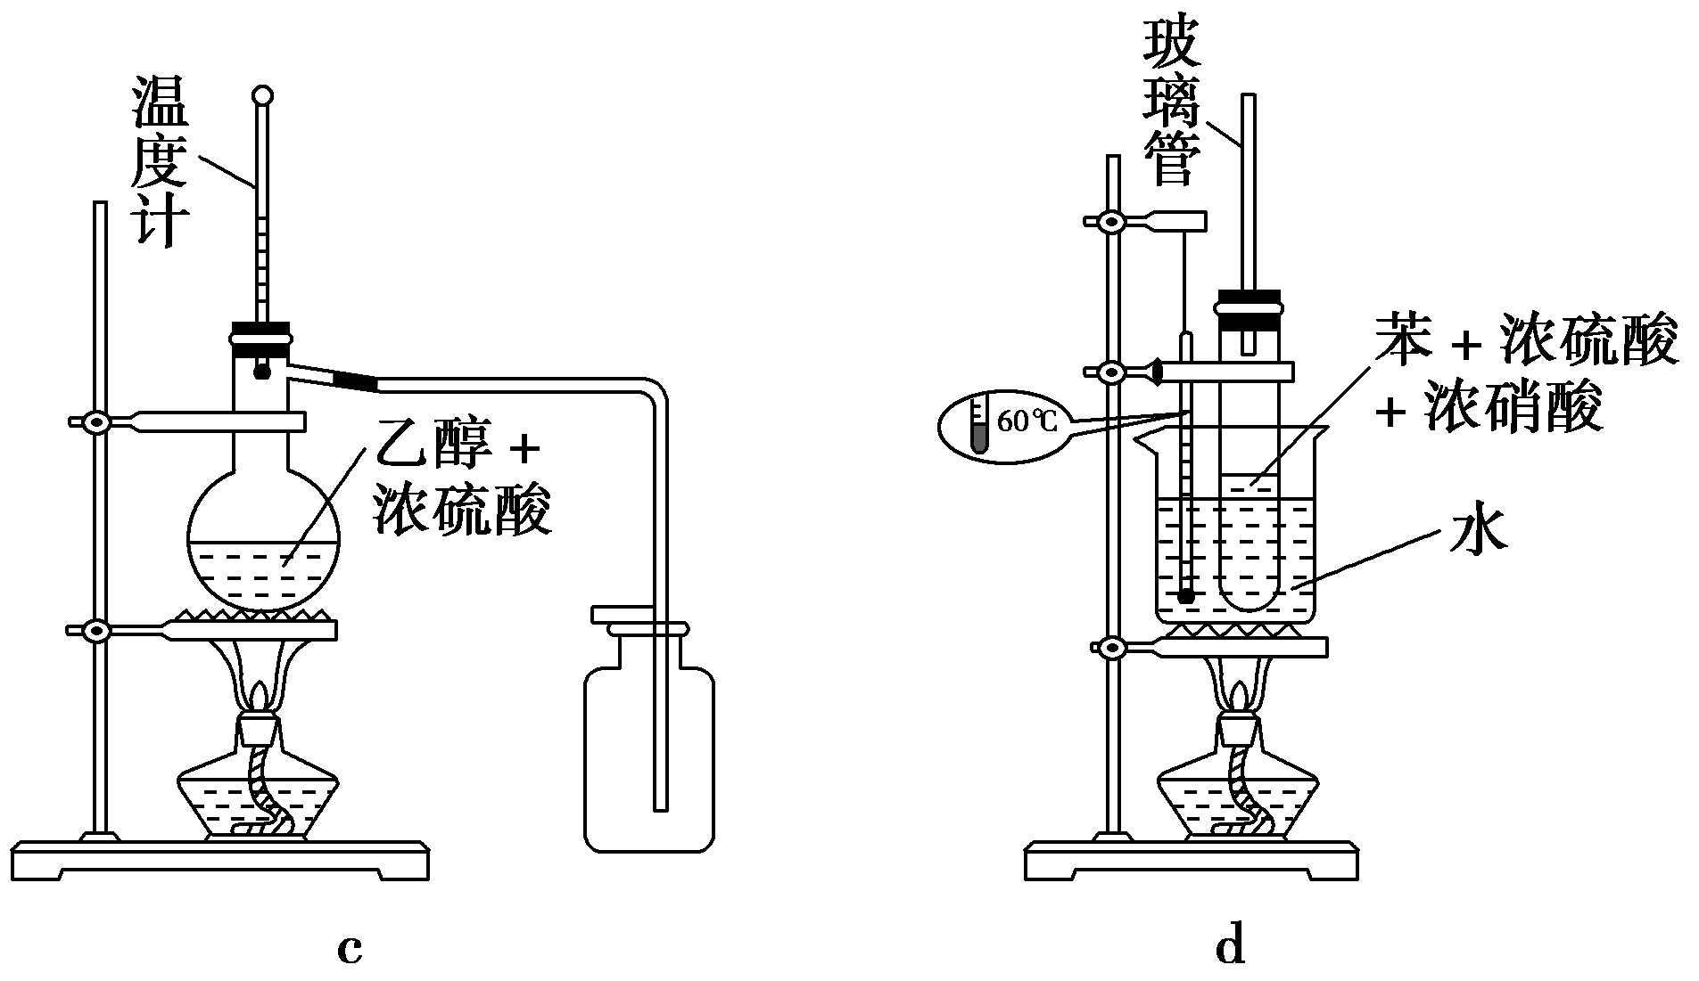

A．a装置用于检验消去产物 B．b装置检验酸性：盐酸＞碳酸＞苯酚
C．c装置用于实验室制取并收集乙烯 D．d装置用于实验室制硝基苯
10．某分子式为C₁₀H₂₀O₂的酯，在一定条件下可发生如下所示的转化过程：
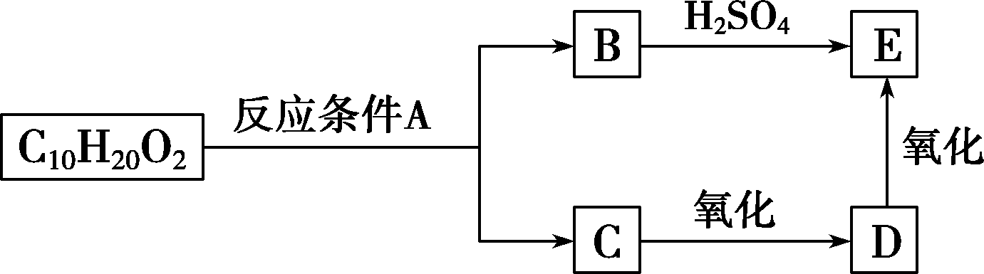
则符合上述条件的酯的结构有( )
A．2种 B．4种
C．6种 D．8种
11．下列反应的产物中，有的有同分异构体，有的没有同分异构体，其中一定不存在同分异构体的反应是( )
A．甲烷与氯气发生取代反应
B．丙烯与水在催化剂的作用下发生加成反应
C．异戊二烯[CH₂=C(CH₃)—CH=CH₂]与等物质的量的Br₂发生加成反应
D．2氯丁烷(CH₃CH₂CHClCH₃)与NaOH的乙醇溶液共热发生消去反应
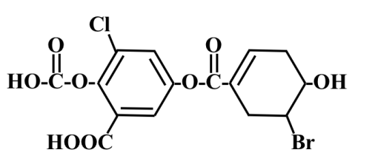
12．已知某有机物结构如图，下列说法中正确的是( )
A．该物质的化学式为C₁₅H₁₀O₈BrCl
B．该物质能与溶液发生显色反应
C．1mol该物质最多能与3mol溴水发生加成反应
D．一定条件下，1mol该物质最多能与9molNaOH反应

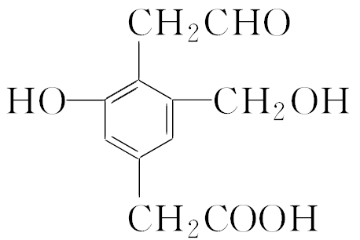
13．某有机物X的结构简式如图所示。若1 mol X分别与H₂、Na、NaOH、NaHCO₃恰好完全反应，则消耗H₂、Na、NaOH、NaHCO₃的物质的量之比为( )

A．4∶3∶2∶1 B．3∶3∶2∶1
C．4∶3∶2∶2 D．3∶3∶2∶2

14．药用有机化合物A(C₈H₈O₂)为一种无色液体。从A出发可发生如图所示的一系列反应。
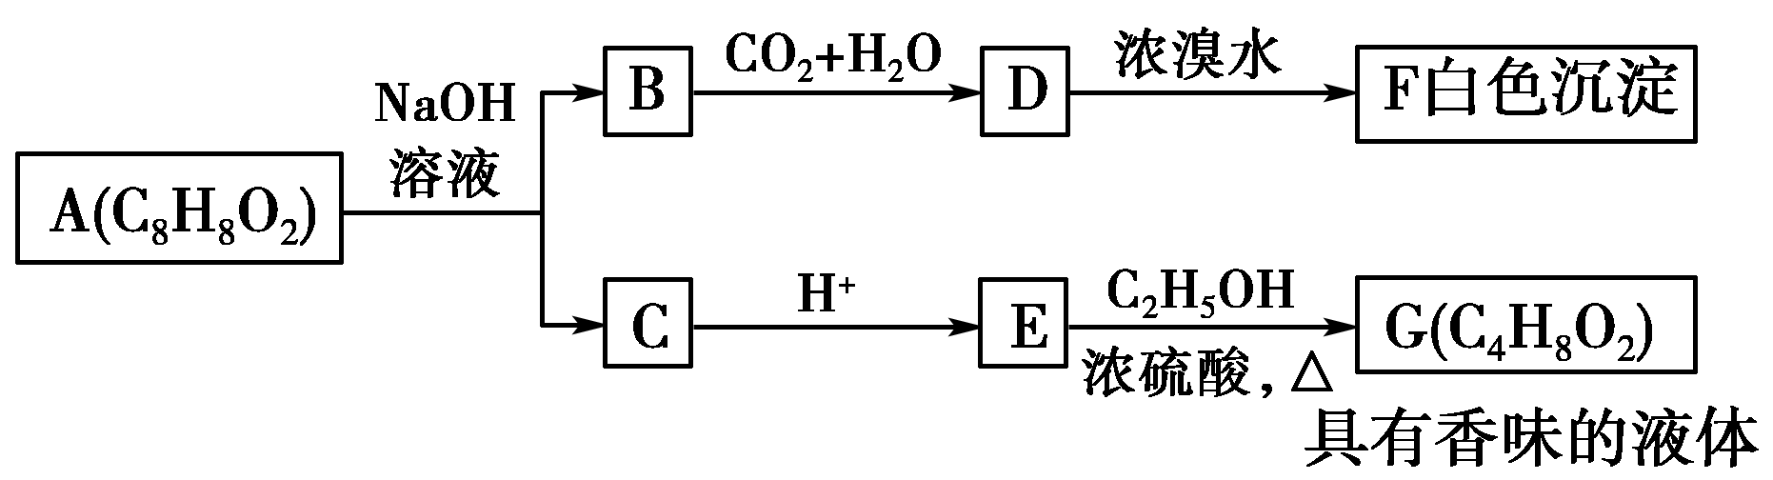
则下列说法正确的是( )
A．根据D和浓溴水反应生成白色沉淀可推知D为三溴苯酚
B．G的同分异构体中属于酯类且能发生银镜反应的只有一种
C．上述各物质中能发生水解反应的有A、B、D、G
D．A的结构简式为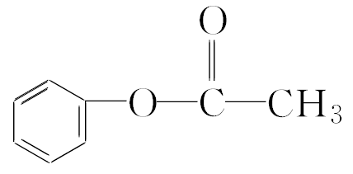
15．茶多酚具有抗氧化作用和抗衰老、降血脂等一系列很好的药理功能，其结构简式如下图，关于茶多酚的下列说法正确的数目有( )
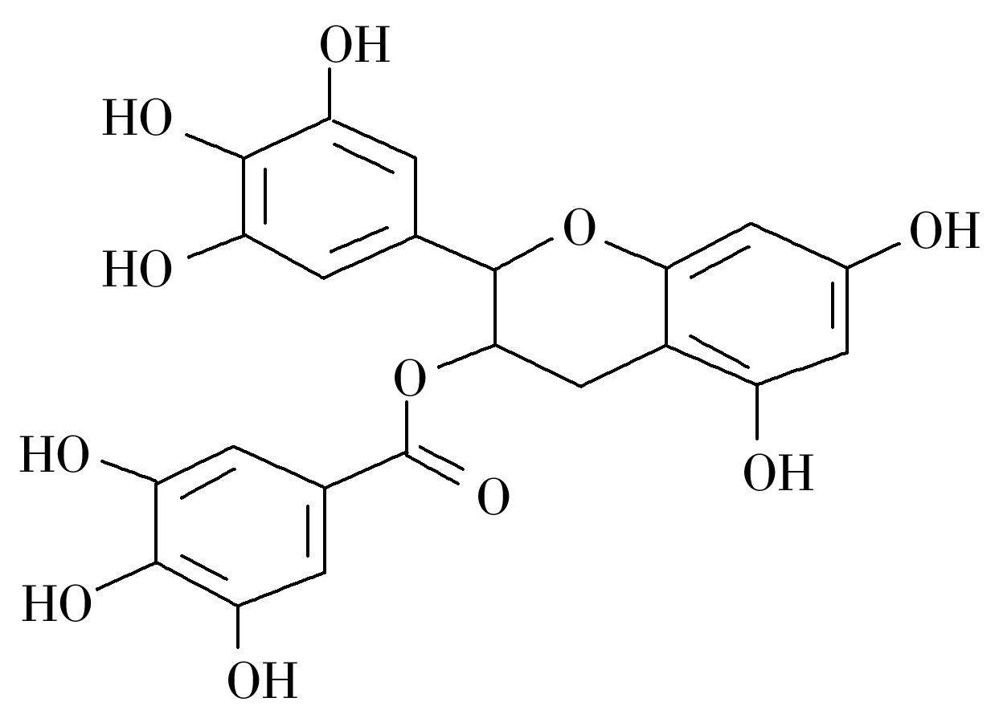
①1 mol茶多酚与浓溴水发生加成反应最多消耗6 mol Br₂ ②1 mol茶多酚与足量的Na₂CO₃溶液反应放出4 mol CO₂ ③1 mol茶多酚与足量的NaOH溶液反应最多消耗10 mol NaOH ④能发生氧化、取代、加成、缩聚反应 ⑤已知茶多酚易溶于水，是因为能与水分子之间形成氢键 ⑥能使酸性KMnO₄溶液褪色
A．2个 B．3个
C．4个 D．5个
16．．已知气态烃A的密度是相同状况下氢气密度的14倍，有机物A～E能发生如图所示一系列变化，则下列说法错误的是( )
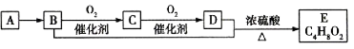
A．A分子中所有原子均在同一平面内
B．A→B所用试剂为
C．分子式为的酯有3种
D．等物质的量的B、D分别与足量钠反应生成气体的量相等
17．有机物M的结构简式如图，有关M的下列叙述中正确的是( )
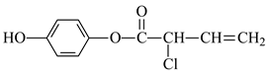
A．可与H₂反应，1 molM最多消耗1 molH₂
B．可与浓溴水反应，1molM最多消耗4 molBr₂
C．可与NaOH溶液反应，1 mol M最多消耗3 molNaOH
D．常温下，M在水中的溶解度小于苯酚在水中的溶解度
18．乙烯醚是一种麻醉剂，其合成路线如图，有关说法正确的是( )
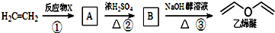
A．X可能是Br₂
B．X可能为HO—Cl
C．乙烯醚分子中的所有原子不可能共平面
D．①②③反应类型依次为取代、取代和消去

二、非选择题(本题包括4小题，共46分)
19．(10分)要除去下表所列有机物中的杂质(括号内为杂质)，从(1)中选择适宜的试剂，从(2)中选择分离提纯的方法，用序号填入表中。
(1)试剂：a.浓硫酸 b．氢氧化钠 c．生石灰 d．碳酸钠 e．水 f．浓溴水
(2)方法：A.过滤 B．分液 C．蒸馏

要提纯  的物质  (杂质) | CH₃CH₂Br  (C₂H₅OH) | C₂H₅OH  (H₂O) | CH₃CH₂OH  (CH₃COOH) | C₆H₅Br  (Br₂) | C₆H₆  (C₆H₅OH)
选用试
剂(1)
分离方
法(2)

20．(10分）有机物A含碳72.0%、含氢为6.67%，其余为氧。用质谱法分析得知A的相对分子质量为150，A在光照条件下生成一溴代物B，B分子的核磁共振氢谱中有4组峰，峰面积比为2∶2∶2∶3，B可发生如下转化关系(无机产物略)：
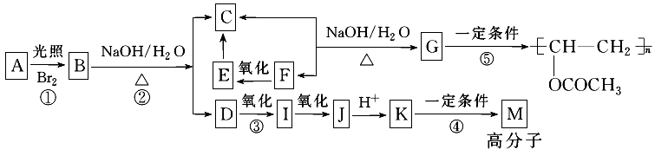
已知：
①K与氯化铁溶液发生显色反应，且环上的一元取代物只有两种结构
②当羟基与双键碳原子相连时，会发生如下转化：
RCH===CHOH―→RCH₂CHO
请回答下列问题：
(1)B中官能团的名称是________。
(2)A的结构简式：__________________。
(3)F与银氨溶液反应的离子方程式为

________________________________________________________________________。
(4)写出反应反应②的化学方程式：

________________________________________________________________________。

(5)N是比K多1个碳原子的同系物，同时符合下列要求的N的同分异构体有________种。
Ⅰ.苯环上有两个取代基；
Ⅱ.能发生水解反应；
Ⅲ.与氯化铁溶液发生显色反应。
其中核磁共振氢谱为5组峰的为________________________________(写结构简式)。

21．(12分)化合物G是治疗高血压的药物“比索洛尔”的中间体，一种合成G的路线如下：
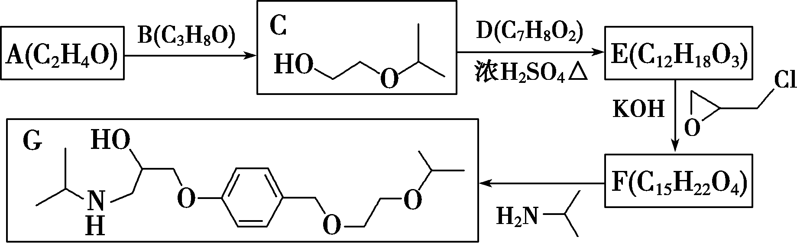
已知以下信息：
①A的核磁共振氢谱为单峰；B的核磁共振氢谱为三组峰，峰面积比为6∶1∶1。
②D的苯环上仅有两种不同化学环境的氢；1 mol D可与1 mol NaOH或2 mol Na反应。
回答下列问题：
(1)A的结构简式为______________________________。
(2)B的化学名称为______________________________。
(3)C与D反应生成E的化学方程式为_______________________________________________。
(4)由E生成F的反应类型为____________。
(5)G的分子式为________________。
(6)L是D的同分异构体，可与FeCl₃溶液发生显色反应，1 mol的L可与2 mol的Na₂CO₃反应，L共有____种；其中核磁共振氢谱为四组峰，峰面积比为 3∶2∶2∶1的结构简式为

______________________、________________________。
22．(14分)苯甲酸可用作食品防腐剂。实验室可通过甲苯氧化制苯甲酸，其反应原理简示如下：
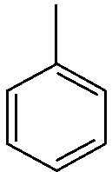+KMnO₄→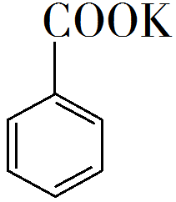+ MnO₂ +HCl→ 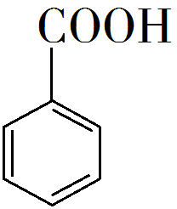+ KCl
名称 | 相对分  子质量 | 熔点/℃ | 沸点/℃ | 密度/(g·mL⁻¹) | 溶解性
甲苯 | 92 | −95 | 110.6 | 0.867 | 不溶于水，易溶于乙醇
苯甲酸 | 122 | 122.4(100℃左右开始升华) | 248 | —— | 微溶于冷水，易溶于乙醇、热水

实验步骤：
(1)在装有温度计、冷凝管和搅拌器的三颈烧瓶中加入1.5 mL甲苯、100 mL水和4.8 g(约0.03 mol)高锰酸钾，慢慢开启搅拌器，并加热回流至回流液不再出现油珠。
(2)停止加热，继续搅拌，冷却片刻后，从冷凝管上口慢慢加入适量饱和亚硫酸氢钠溶液，并将反应混合物趁热过滤，用少量热水洗涤滤渣。合并滤液和洗涤液，于冰水浴中冷却，然后用浓盐酸酸化至苯甲酸析出完全。将析出的苯甲酸过滤，用少量冷水洗涤，放在沸水浴上干燥。称量，粗产品为1.0 g。
(3)纯度测定：称取0. 122 g粗产品，配成乙醇溶液，于100 mL容量瓶中定容。每次移取25. 00 mL溶液，用0.01000 mol·L⁻¹的KOH标准溶液滴定，三次滴定平均消耗21. 50 mL的KOH标准溶液。
回答下列问题：
(1)根据上述实验药品的用量，三颈烧瓶的最适宜规格为______(填标号)。
A．100 mL B．250 mL C．500 mL D．1000 mL
(2)在反应装置中应选用______冷凝管(填“直形”或“球形”)，当回流液不再出现油珠即可判断反应已完成，
其判断理由是___________________________________。
(3)加入适量饱和亚硫酸氢钠溶液的目的是___________；该步骤亦可用草酸在酸性条件下处理，请用反应的离子方程式表达其原理___________________________________。
(4)“用少量热水洗涤滤渣”一步中滤渣的主要成分是_______。
(5)干燥苯甲酸晶体时，若温度过高，可能出现的结果是_______。
(6)本实验制备的苯甲酸的纯度为_______；据此估算本实验中苯甲酸的产率最接近于_______(填标号)。
A．70% B．60% C．50% D．40%

参考答案
题号 | 1 | 2 | 3 | 4 | 5 | 6 | 7 | 8 | 9
答案 | A | B | B | C | C | C | C | D | D
题号 | 10 | 11 | 12 | 13 | 14 | 15 | 16 | 17 | 18
答案 | B | A | D | A | D | B | C | D | B

19.（10分）（每空1分）[答案]
要提纯  的物质  (杂质) | CH₃CH₂Br  (C₂H₅OH) | C₂H₅OH  (H₂O) | CH₃CH₂OH  (CH₃COOH) | C₆H₅Br  (Br₂) | C₆H₆  (C₆H₅OH)
选用试  剂(1) | e | c | b或d | b | b
分离方  法(2) | B | C | C | B | B

20.（10分）（1.2小题每题1分，其余每空2分）
(1)溴原子、酯基
(2) 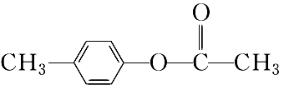
(3)CH₃CHO＋2Ag(NH₃)＋2OH－――→CH₃COO－＋NH＋2Ag↓＋3NH₃＋H₂O
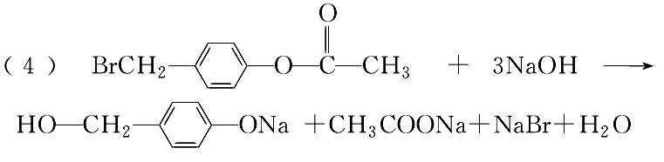
(5)9 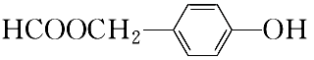

21.（12分）（1.2.4.5小题每题1分，其余每空2分）
答案：(1) 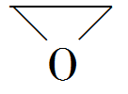
(2)2丙醇(或异丙醇)
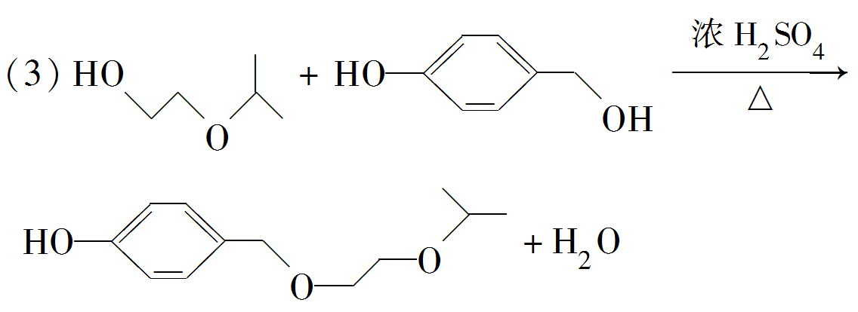
(4)取代反应
(5)C₁₈H₃₁NO₄
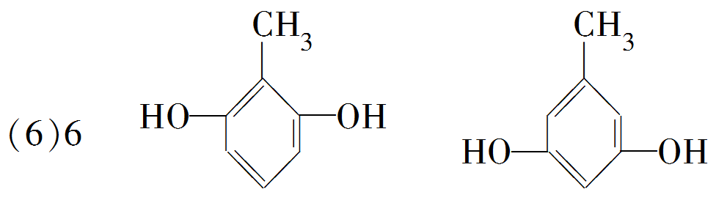

22.（14分）
[答案] (1). B （1分） (2). 球形 （1分） (3). 无油珠说明不溶于水的甲苯已经被完全氧化 （2分） (4). 除去过量的高锰酸钾，避免在用盐酸酸化时，产生氯气 （2分） (5). 2+5H₂C₂O₄+6H⁺=2Mn²⁺+10CO₂↑+8H₂O （2分） (6). MnO₂ （1分） (7). 苯甲酸升华而损失 （1分） (8). 86.0％ （2分） (9). C （2分）

